Партиции, файловые системы, монтирование
Майоров Дмитрий Андреевич
Содержание

1. Цель работы
Получить навыки создания разделов на диске и файловых систем. Получить навыки монтирования файловых систем

2. Выполнение лабораторной работы
Создаем два новых виртуальных жестких диска disk1 и disk2 размером 512МБ каждый
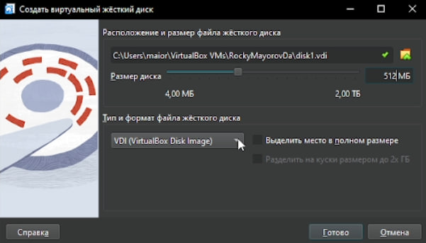

Получаем полномочия администратора. Смотрим перечень разделов на всех имеющихся в системе устройствах жёстких дисков
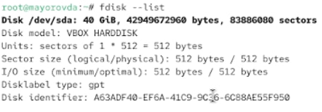

Делаем разметку диска /dev/sdb с помощью утилиты fdisk.
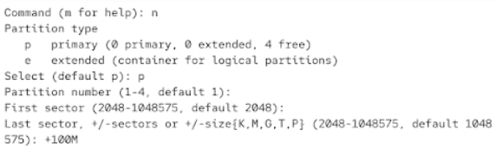

Вводим две команды: fdisk -l /dev/sdb и cat /proc/partitions. Первая нужна когда нам нужно управлять разделами: создать, удалить, изменить или просто детально изучить структуру диска. Вторая нужна когда нам нужно быстро увидеть список всех доступных дисков и разделов в системе
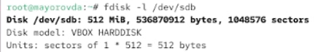

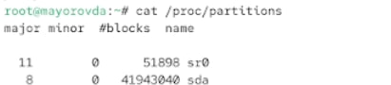

Записываем изменения в таблицу разделов ядра
Делаем разметку диска /dev/sdb, создавая логический раздел
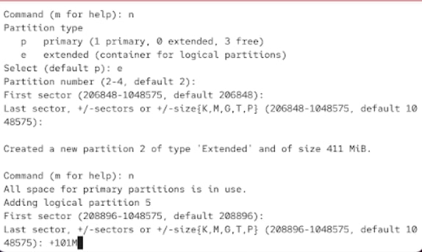

ОБновляем таблицу разделов и смотрим информацию о добавленных разделах
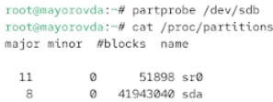

Делаем разметку диска /dev/sdb, создавая раздел подкачки
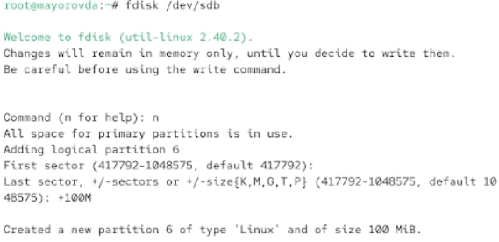

ОБновляем таблицу разделов и смотрим информацию о добавленных разделах
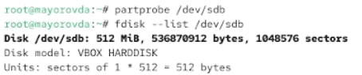

Форматируем раздел подкачки. Включаем выделенное пространство подкачки. Смотрим размер пространства подкачки, выделенное в настоящее время
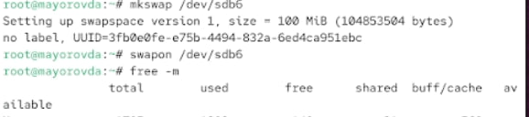

Создаем раздел с помощью gdisk
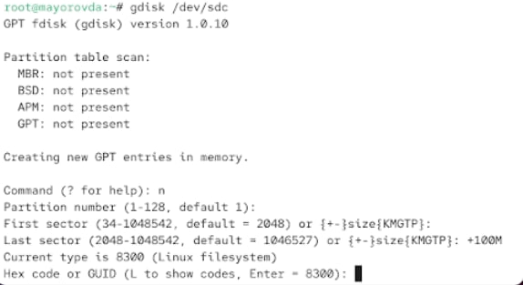

ОБновляем таблицу разделов и смотрим информацию о добавленных разделах
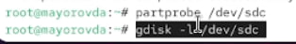

Создаем файловую систему xfs. Устанавливаем метку файловой системы xfsdisk

Создаем файловую систему ext4. Устанавливаем метку файловой системы ext4disk. Устанавливаем параметры сонтирования по умолчанию для файловой системы
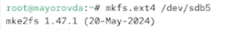

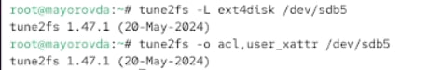

Создаем точку монтирования для раздела. Монтируем файловую систему
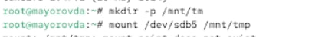

Проверяем корректность монтировнаия раздела
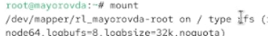

Отмонтируем раздел используя umount с именем точки монтирования. Проверяем что раздел отмонтирован
Создаем точку монтирования для раздела XFS /dev/sdb1. Смотрим информацию об идентификаторах блочных устройств
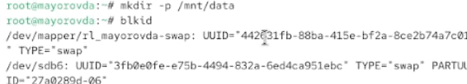

Вводим команду blkid /dev/sdb1 и копируем значение идентификатора UUID.
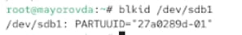

Открываем файл /etc/fstab для редактирования. Вводим туда нужную строку. Монтируем все что указано в файле командой mount -a
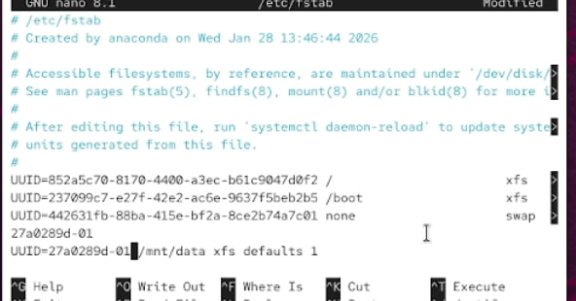

Проверяем, что раздел примонтирован правильно
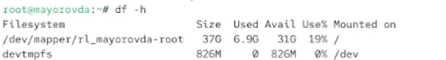

3. Выводы
Получены навыки создания разделов на диске и файловых систем. Получены навыки монтирования файловых систем

